José – ein Kleinbauer in Ecuador in Lateinamerika

José lebt in Ecuador und baut Bananen an. Auf seinen Feldern wachsen auch viele weitere Obst- und Gemüse-Sorten.

„Meine Bananen schmecken gut und sind gesund. Sie stammen aus meinem Paradies“, freut sich José. Neben den Bananenstauden stehen Kakaopflanzen und Obstbäume. Dazwischen wächst Gemüse und Mais.

„Vor ein paar Jahren habe ich die große Plantage verlassen.
Ich war krank und konnte einfach nicht mehr.
Dann habe ich mit Hilfe einer Bauern-Genossenschaft ein Stück Land gepachtet und mit meiner Familie ganz neu angefangen, auf dem Land Gemüse und Obst anzubauen.

Zunächst mussten wir das Land roden, damit wir es als Ackerland nutzen konnten. Ich baue mein Obst und Gemüse biologisch an.

Ich benutze keinen künstlichen Dünger und auch keine Pflanzen-
Schutz-Mittel. Ich konnte mir nicht vorstellen, dass die Pflanzen gut
ohne künstlichen Dünger und Pflanzen-Schutz-Mittel wachsen.
Aber wenn man viele unterschiedliche Pflanzen zusammen anbaut, funktioniert es gut.

Es war am Anfang eine schwere Zeit für mich und meine Familie.
Wir haben nur sehr wenig verdient. Jetzt geht es uns besser.
Wir verkaufen unsere Bananen zu einem guten und festen Preis
an „banafair“ in Deutschland.

Meine Kinder können in die Schule gehen.
Nachmittags müssen Sie auf dem Feld mithelfen.
Seit wir unser Land selbst bebauen, haben wir endlich genug zu Essen.“

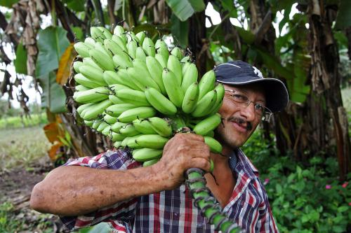
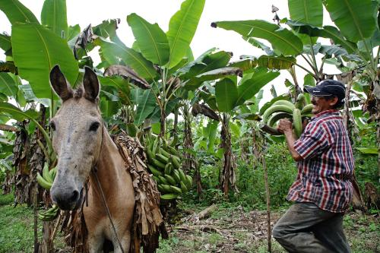
Eduardo arbeitet auf einer großen Bananen-Plantage

Eduardo arbeitet auf einer riesigen Bananen-Plantage in Ecuador.
„Ich hasse Bananen“, schreit Eduardo. „Nichts als Bananen!
Seit fünfzehn Jahren schufte ich auf der Plantage zehn Stunden am Tag.
Mein Rücken tut weh von der vielen Schlepperei. Meine Haut juckt. Ständig muss ich mich kratzen. Ich habe Hautausschläge vom Pflanzengift, das aus Flugzeugen auf die Bananen gesprüht wird.

Ich verdiene nur zwei Euro am Tag. Damit kann ich meine Familie nicht ernähren. Mit dem wenigen Geld müssen wir im teuren Laden auf der Plantage einkaufen.

Oft habe ich nur für ein paar Monate Arbeit. Neulich haben wir protestiert und nach mehr Geld gefragt. Der Chef meinte nur: „Ihr verdient genug Geld und wem es nicht passt, der kann sofort gehen.“

Meine Frau weint oft, da wir nicht genügend Geld für die Kinder haben.

Meine Tochter Rosita würde so gerne zur Schule gehen. Aber wir haben nicht genügend Geld, um für ihre Schule zu bezahlen. Außerdem muss Rosita auf die kleineren Geschwister aufpassen, denn meine Frau arbeitet auch auf der Plantage. Sie verpackt die Bananen, die nach Europa geschickt werden.“

